Members Community
Inloggen op: https://www.dianavanbeaumont.nl/members
Gebruik https://
want wanneer je niet inlogt via een veilige omgeving worden de gegevens niet opgeslagen.
Deze pagina is niet zichtbaar voor bezoekers van de website van Diana.
- Je bent afgestudeerd Luisterkindwerker √
- En je hebt een website en die is online √
- En je voldoet aan de algemene voorwaarden (zie onderaan) √
Via Chroom van Google werkt het beste.
Login naam: Je mailadres dat bij ons bekend is.
Wachtwoord: Luisterkind met een hoofdletter.
Mocht je wachtwoord niet werken, kies dan: Ik ben mijn wachtwoord vergeten. Je krijgt dan automatisch een mailtje, of neem contact met ons op, zodat we het wachtwoord kunnen aanpassen.

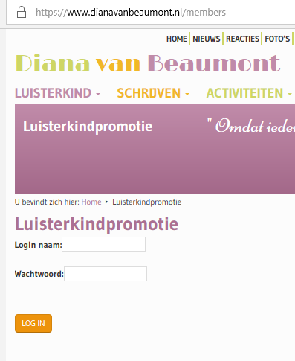
Zodra je bent ingelogd krijg je dit scherm.
Je ziet nu 4 tabbladen.
De eerste is: Mijn gegevens
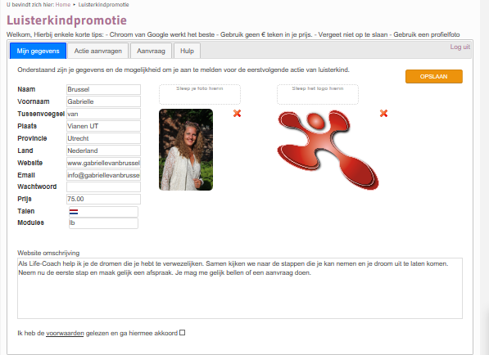

De tweede is: Actie aanvragen. Vink je hokje aan kopie aanvraag in je mailbox. Het hokje ik doe mee gebruiken we voor de mini Luisterkind acties. Onder actie aanvragen staan de afstemmingen die binnen zijn gekomen. Klik op een afstemmingen en je gaat gelijk het volgende tabblad: Aanvraag gaat open.
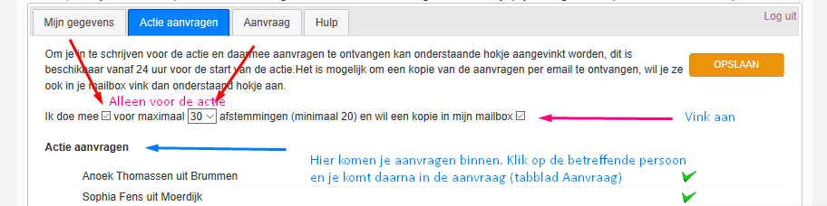

De derde is: Aanvraag. Hierin staat alle informatie die je nodig hebt om de afstemming te maken en de informatie te versturen. Afvinken als je de informatie hebt gestuurd.
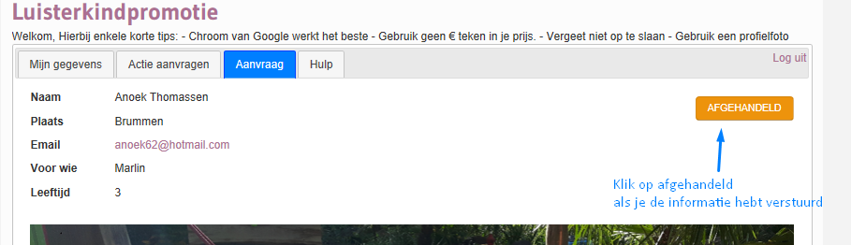
De vierde is: Hulp. Deze informatie gebruiken we tijdens de mini Luisterkind actie. Mocht je vragen hebben zie je hier de gegevens waarop wij te bereiken zijn.

Voor je aanmelding op de Luisterkindwerkerspagina op de website heb je alléén de 3 tabbladen nodig.
Vul je bij tabblad Mijn gegevens alle gegevens in.
Het wachtwoord mag leeg blijven. Standaard is Luisterkind maar je mag het wijzigen in een wachtwoord die je zelf wilt gebruiken.
Geen € teken gebruiken bij de prijs.
Het invoegen van de afbeeldingen kan op twee manieren.
Manier 1 = Slepen.
Ga naar je map op je computer waar je profielfoto staat en klik deze vast en sleep deze naar het vakje voor je profielfoto. Laat deze los als er staat verplaatsen. Dit werkt ook zo met je logo.
Manier 2= Uploaden. Klik op het vakje en kies de map waar jij je profiel foto heb staan en selecteer deze. Dit werkt ook zo met je logo.
Heb je geen logo, laat dan dit vak leeg.
Maak bij Website omschrijving de tekst die je wilt plaatsen.
Wanneer je vervolgens akkoord bent met de algemene voorwaarden (onderaan de pagina) vink je het vakje aan. Alleen na akkoord komen je gegevens op de website te staan.
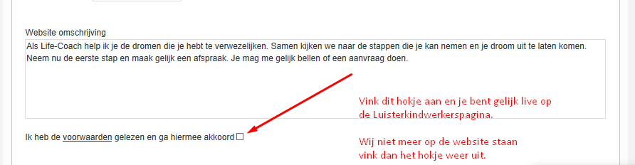

Kies Opslaan.
LET OP: Wanneer je op de knop opslaan druk, zie je niets veranderen, maar de wijziging wordt wel doorgevoerd. Dus niet 20x op opslaan drukken.
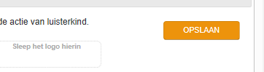

Je bent nu live te zien op de website van Diana.
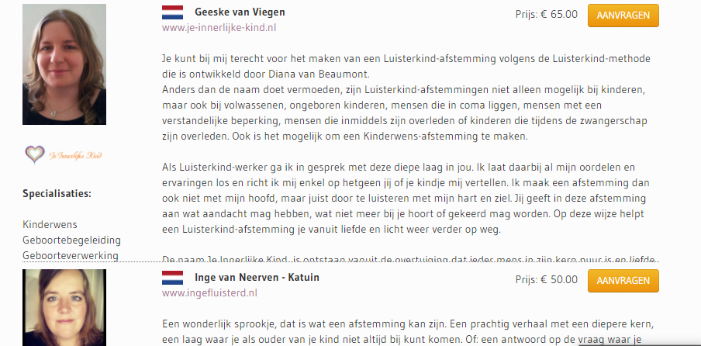

Elk moment kan je zelf aanpassingen doen in je eigen omgeving. Doe dit regelmatig zodat er geen oude informatie (bijv: acties) opstaat. Mocht je vragen hebben of ergens niet uitkomen neem dan gelijk per mail contact met ons op. Niet via Facebook chat of whatsapp.
Er kwam een vraag dat de knop verzenden niet op het scherm te zien is.
Dit is op te lossen door je zoom te gebruiken en je scherm naar 80% te zetten.
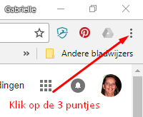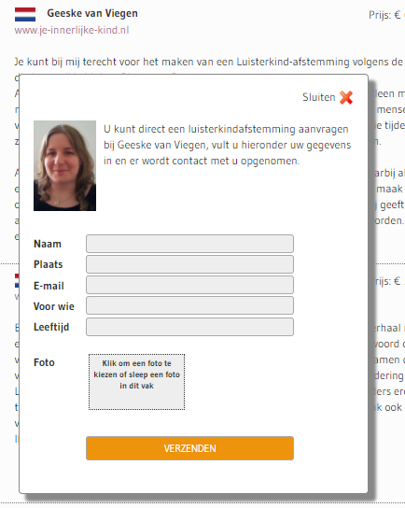
Algemene Voorwaarden:
Let op:
We bieden deze service gratis aan, daarbij zien we graag dat je de onderstaande punten toepast.
Deze pagina is niet ter vervanging van jouw marketing, maar een extra toevoeging/service.
Wanneer we constateren dat er niet aan de voorwaarden voldaan wordt, zien we ons genoodzaakt je promotieruimte weer te sluiten, tot je
volgens de onderstaande regels je promotie hebt gedaan.

Jouw Website
- Je hanteert op je website en naar buiten toe Luisterkind, Luisterkind-afstemming en Luisterkind Methode als productnaam.
- Op je website is het logo van de Luisterkindwerkers geplaatst.
- Je biedt op jouw website de Luisterkind-afstemming als éénmalige afstemming aan en niet als pakket met meerdere Luisterkind- afstemmingen voor één persoon.
- Je biedt op jouw website de Luisterkind-afstemming in zijn originele volledige vorm aan als eenmalige afstemming, zoals geleerd tijdens de opleiding.
Daarbij zijn er in de Luisterkind-afstemmingen geen combinaties met andere kwaliteiten die je beheerst of diverse Luisterkind-deelafstemmingen mogelijk.
- Je stuurt voorafgaande aan de Luisterkind-afstemming de voorwaarden die je hebt ontvangen na het behalen van je diploma, met eventueel kleine eigen aanpassingen.
- Voor de mini Luisterkind-afstemmingen wordt geen vergoeding gevraagd.
- Voor een Luisterkind-afstemming komt je klant niet naar je praktijk en vindt er geen intake op jouw locatie plaats.
- Voor een Luisterkind-afstemming wordt een vergoeding gevraagd.

Luisterkindwebsite
- Je link op de pagina www.dianavanbeaumont.nl verwijst naar de website waar jouw Luisterkindactiviteiten op vermeld staan.
- Op www.dianavanbeaumont.nl kan je in de vrije tekstruimte naast Luisterkind ook je andere activiteiten benoemen.
- De foto op de website www.dianavanbeaumont.nl dient een foto van jouw gezicht te zijn.
- Een weblink naar je social media pagina is niet toegestaan.
- Je bent vrij om op ieder gewenst moment de informatie in je plaatsing op de website www.dianavanbeaumont.nl aan te passen. Wij houden hierbij de controlerende functie.
- Wanneer je niet voldoet aan bovenstaande voorwaarden dan zijn we genoodzaakt je van de pagina te verwijderen.

Algemeen
- Je neemt met het akkoord gaan van deze voorwaarden de volledige verantwoording over je eigen werkzaamheden.
- Het bedrijf Diana van Beaumont - Luisterkind is niet verantwoordelijk voor welke vorm van klachten/claims/vragen/rechtszaken van derden, die voortgekomen zijn uit jouw werkzaamheden.

